J.Y.QHWP
聚阳王牌
聚阳承诺给您一个五恒舒适家

使用说明书
空气源热泵热水器
（商用机）

JUYANG
NEW ENERGY
佛山聚阳新能源有限公司
佛山市南海区里水镇麻奢新星工业区
WWW.DKREN.COM
2021/8/16 9:52:22
商用机说明书.indd 2

使用说明书
空气源热泵热水器
（商用机）

一、 温馨提示 3
二、 工作原理 4
三、 产品特点 5
四、 机组参数 6
五、 热水器控制器功能使用说明 7
六、 热水器控制器操作说明 8
七、 机组安装注意项 10
七、维修与保养 12
九、工程机组常见故障代码 14
十、保修条款 16

尊敬的用户:
感谢您选用本公司空气源热泵热水器，愿我们的产品能给您的生活带来一片温馨、 —份温暖。努力满足您的需求是我们的最高宗旨，我们将竭诚为您服务。
为了您更好的使用空气源热泵热水器，使用前请详细阅读安装使用说明书。
超节能空气源热泵热水器是一种国际先进水平的新型热水器，它采用了目前世界 上先进的涡旋式热泵压缩机和双开槽亲水铝泊（防止酸雨对主机的腐蚀）散热器，并 采用了最先进的微电脑全自动控制技术和液晶显示。
本空气源热泵热水器功能齐全，不仅具有全自动运行方式还具有定时加热、定温 加热等功能；整机性能可靠，外观造型高雅；操作简单直观,完全水电分离，安全可 靠；本机还具有体积小、重量轻、噪音低、制热效率高能耗小、性能系数高等优点。
可广泛应用于家庭、别墅、宾馆、机关、医院学校等场所。

温馨提示
尊敬的用户，为了您更安全合理地使用本空气源热泵热水器，请在安装及使用本产品之 前，请详细阅读本说明书，并注意妥善保管，以便需要时査向。在阅读本说明书时如果您需 任何技术咨询，请您与公司或当地代理商联系0空气源热泵热水器有别于普通家用电器产品， 其安装、维修、保养，必须由具备相应资质的专业技术人员根据我公司提供的技术手册进行 操作，切勿自行操作，以免造成不必要的损失或伤害！


WARNING 警告
使用前 请先详读此安全须知!
- .禁止安装在使用或储存汽油等易燃、易爆物品的场所，以免发生火灾和爆炸事故；切 勿安装在有腐蚀性气体和液体的场所，以免影响热水机组的使用寿命。
- .空气源热泵热水机组分为多种机型，所生产的热水不得作为饮用水；使用水质为生活 用水，水压范围0 .1 ~0 .7MPa,当用于加热海水或其它有腐蚀性液体时，请选用相关匹配 机型。
3.在选用安装本公司热泵热水机组时，请检查相应的电源容量与热泵热水机组功率的要 求是否符合,详见机组上铭牌或安装使用说明书,并且此电源适用于国家标准的供电条件。
- .请务必安装漏电保护装置，所配漏电保护装置容量必须足够，同时电源线及连接线其 横截面积应能承受足够的负荷。用户不得私自更改机组内部的任何控制电路、开关、阀 门等，如因私自更改而造成的事故损失均由用户承担。
- .安装及维护时敬请注意强电标识，防止电击伤亡事件的发生。
- .严禁通过拔插电源插头来直接开关机组。
- .潮湿的手不可去操作开关，有触电危险；长期不使用机器时，应关掉机器电源，因堆 积灰尘有引起火灾的危险，但定时开/关机设置和定时供水时间设置可能会实效,再次使 用时可重新设定。
8.52T以上的热水可导致灼伤，水箱内热水与冷水混合后方可使用。
9 .不可损伤电源线或作连接加工，若在电源线上堆放重物或加热、连接加工，便有可能 因短路而灾、触电。
- 地线必须可靠接地，接地不可以接到煤气管、自来水管、避雷针、电话线上面如果 不接好地线，有可能发生触电的危险。严禁将接地线接在零线或自来水管上。
- 严禁把任何工具插入热泵机组内，以免碰到风扇易造成机组损坏或意外事故。
1 2 .机组采用一组电源线连接到固定布线时，其连接安装时必须配有一个至少3 m m间 隙的全极触电断开装置(漏电开关)；如果电源软线损坏，为了避免危险，必须由制造商, 其维修部或类似部门的专业人员更换。
13 .产品的运行环境温度为-10 ~4 3-C,请选择相应机型。
1 4 .热水与冷水混合后在适当温度予以使用,切勿直接使用，因热水温度过高可致人烫伤。
1 5.切勿将控制器或显示操作屏安装在浴室或环境湿度太大的地方，以免产品受潮湿影 响正常使用。
16 .安装、调试、维修及移机保养工作，必须由受过专业培训的合格技术人员或本公司 认可的技术人员操作，不得私自进行操作，否则一切损失均与本公司无关。
1 7 .空气源热泵热水机组，消耗功率随着水温的升高而增大，相应的能效比(COP)下降， 因此在满足用户使用的前提下，请尽早将热水设定温度调低，以获得较佳的节能效果。

热泵工作原理
利用机组封闭系统内工质（冷媒）的特殊物理性，通过工质的物态变化，利用热交换器 （蒸发器）从空气中吸收热能，并将热能释放到水中.在此过程中压缩机消耗电能，使工质 的吸收、放热过程周而复始地不断进行（也即制热循环）空气中的热能也就源源不断地传递 到水中，由于压缩机每消耗一份电能，就能促进工质传递2 ~ 6份热能，所以它比从传统意义 上讲的电热水器、煤气热水器等更加高效节能，同时克服了传统太阳能产品在阴雨天气、夜 晚不工作的缺点。通过对机组系统的特殊处理，增加空调室内机将热循环中释放到空气中的 冷量加以回收利用，则组成了空气源空调热水器中。本空气源热水器安装简捷、使用灵活， 能够适应更多工程的实际需要。
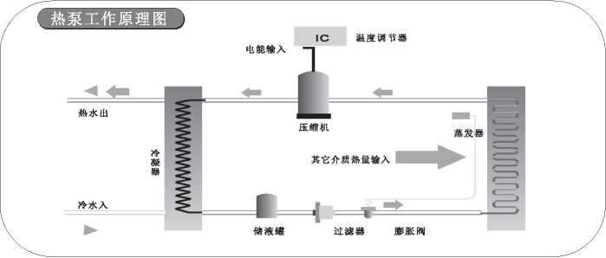

产品特点
♦安全可靠
空气源热泵热水器是使用电力但并不利用电力加热的沐浴装置•因为不使用电力加热.电 流和淋浴用水完全隔离，安全系数进一步提高。它没有电热水器、燃气热水器使用中所存在的 易触电、易燃、易爆、易中毒等安全问题，是当今较为安全可靠的热水供给设备。
♦高效省电
空气源热泵热水器从空气中获得大量的免费热能，所消耗的电能仅仅是压缩机用于搬运空 气阳光能源时所需的能量。因此提供相同的热水量，它的用电量仅仅是传统电热水器的四分之 一左右,可为用户省下大笔的用电费用。
♦绿色环保
空气源热泵热水器采用太阳能、空气热能和电能三种干净能源，没有使用油、煤、气等矿 物燃料所造成的环境污染。它在工作过程中没有排放有害气体，用户即使在密闭的空间里沐浴， 也不用担心人体健康方面的问题。
♦全天候使用
空气源热泵热水器不受阴、雨等恶劣天气的不良影响，一天二十四小时能全天候使用，弥 补了一般太阳能受天气环境影响,不能保证一年三百六十五天随时供应热水的缺陷。且安装有 精确的水温控制系统，保证在沐浴过程中有恒定水温。
♦长久耐用
空气源热泵热水器使用的压缩机、四通阀等主要零配件采用世界名厂生产的优质产品，外 壳采用耐腐蚀、超厚度的涂层钢板，从而保证了产品质量，其使用寿命长达十年以上，远远高 于其它类型热水器的使用寿命。
♦安装筒便
空气源热泵热水器安装简便，且不受环境限制,可安装在楼顶、阳台、车库、厨房、储物 间、地下室，等地方，不须专人看管,不须设置专用机房。
♦应用广泛
空气源热泵热水器有不同容量的系列产品，可满足普通家庭和工厂、学校、宾馆。
a曲sss£.indd 6
空气能热水器机组部分机型规格参数表
序号 | 机组型号 | 厂家代码 | 额定功率  (W) | 额定电流  (A) | 产生热值 (W) | 主机外形尺寸 (MM) | 电源规格 | 循环水流 量(M7h) | 循环水管 接头
1 | K170-G | JYRS-020G/DT | 1800 | 8.3 | 7200 | 525x525x685 | 220V/50HZ | >2 | DN20
2 | K255-G | JYRS-030G/DST | 3000 | 4.6 | 10600 | 650x670x795 | 380V/50HZ | 23 | DN25
3 | K425-G | JYRS-050G/DST | 4800 | 7.4 | 17000 | 780 x 780 x 975 | 380V/50HZ | 25 | DN25
4 | K595-G | JYRS-070G/DST | 5900 | 9.8 | 23200 | 780x780x1075 | 380V/50HZ | 28 | DN32
5 | K850-G | JYRS - 100G/DST | 9600 | 14.8 | 38000 | 1450x750x1400 | 380V/50HZ | 210 | DN40
6 | K1270-G | JYRS - 150G/DST | 12800 | 23.2 | 52000 | 1450x750x1400 | 380V/50HZ | 212 | DN40
7 | K1700-G | JYRS-200G/DST | 18500 | 30.5 | 72000 | 1700x1100x1750 | 380V/50HZ | 214 | DN50

*222
循环式机组(G)

低温商用机主机技术参数
序号 | 机组型号 | 功率 容量 | 额定功率 (KW) | 额定电流  (A) | 额定制热量 (Kw/h) | 额定制冷量  (Kw/h) | 电源压力 (V/Hz) | 产水量  (L/hr.lS-S^C) | 外形尺寸  (mm) | 循环水流量 (M3/H) | 接管口径  (DN)
1 | KLR425-GWR | 5P | 5.17 | 9.07 | 19.0 | 14.0 | 380V/50HZ | 408 | 780x780x975 | >4 | Dn25
2 | KLR850-GWR | 10P | 10.3 | 14.8 | 39.5 | 28.0 | 380V/50HZ | 850 | 1450x750x1400 | >8 | DN32
3 | KLR2125-GWR | 25P | 22.7 | 39.0 | 89.0 | 68.0 | 380V/50HZ | 1910 | 2000x1100x1960 | 2 16 | DN50

注:1、制热数据在环境温度20°C/15°(:下,开始水温和终止水温15°C/55°C ,制冷数据在环境温度35°C/24°C , ffizK12°C/7°C下机组通风畅通情况下测得。
2、用的机组按当地冬季环境温度加长加热时间或加大机组容量.3、进出水管接头要以实机为准,有适当的更改.
直热循环式机组(G)
序号 | 机组型号 | 厂家代码 | 额定功率 (W) | 额定电流 (A) | 产生热值  (W) | 主机外形尺寸 (MM) | 电源规格 | 循环水流 量(M3/h) | 补水管 接头 | 循环水管 接头
1 | K425-GZR | JYRS - 050GZR/DST | 4800 | 8.3 | 17350 | 780x780x975 | 380V/50HZ | >5 | DN20 | DN25
2 | K595-GZR | JYRS - 070GZR/DST | 5900 | 9.8 | 23200 | 780x780x1075 | 380V/50HZ | 28 | DN20 | DN32
3 | K850-GZR | JYRS - 100GZR/DST | 9600 | 14.8 | 38000 | 1450x750x1400 | 380V/50HZ | >10 | DN20 | DN40

附注：
- 以上各表是我司主要型号热水器参数,其数据是在环境干球温度为201 ,湿球温度,进水温度15°C的条件下获得。具体数据应以产品铭牌为准，如有变更，恕不另行通知；
- 家用型热水器主机组可以根据使用要求选配不同容M的保温储水箱，以上水箱参数只是各机型部分常用配套水箱的数据。具体参数应以铭牌为准；
- K255-G机的电源输入一般为三相380V ,但部分特殊订做的K255-G机组电源为220V ,安装时各机型的电源制式必须參照机身铭牌；
- 工程型热水器的主机组与储水箱间的循环水流量不能少于上表所述的数值,如果多台主机并联使用，
则总的循环水流最要求相应累加。工程型机组选用循环水泵时，除了考虑循环水流量之外，对扬程也有严格的要求，机组越大，扬程越大(如，3G机型的扬程要求＞ 8米)；

工程机控制器使用说明

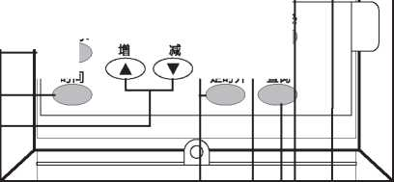

（供水键 ）
- 开机后，在非定时设置状态， 按此键开启供水功能，再按此键 取消供水功能。
- 在定时开/关机设置时，按此键取 消当前定时设定。
- 按住此键持续10秒以上，参数恢 复出厂设置。

〔时间按键）
按一下显示"时间”闪烁,
再按［增］可调节时钟
AM（上午）、PM（T午）； 一
长按［增质］键，
则可快速设置。

（增/减按键）
用于设定水温的升降与时钟、定时时间的 增减；在管理级参数设定中，亦可用以来 调节相关的参数。
□热水
定时开定时关  ®88 88  故障时间参数设宇温度 | 塀补水  [1[21[3)[3 | 88  当前温度 | III II  i5

开/美
时间
査询
定时关 rO
定时开

［定时开/关键） 如未设置，按此键后就可由［增质］键来 调节定时，再按一下确认；如已设置，按 此键可重新调节定时时间；不作调节时则 再按一下取消定时。

（电加热按键）
按此键启动电加热，而不受环境温度的制约 当水温到达设定温度时，电加热停
〔查询按键） 按此键可査询机器内各感温探头的温度（d）;亦可用于 机器调试，在允许范围内可重新设定某些功能参数（P）。

（电源指示灯］
当机器电源接通时，绿灯亮

（开/关按键）
按一下开机，再按一下关机
I 07

控制器摞作说明
【査询】键
按下査询键,进入参数査询状态。设定温度区域显示参数内容，时钟显示区域显示査询参 散序号。按此键可改变显示参数项。10秒以上无操作按键,则退出参数査询。
1.按此键一下，进入参数查询状态，表1
序号 | 代码 | 代码表示情况 | 备注
1 | 1 | 出水水温
2 | 2 | 水箱温度
3 | 3 | 外环境温度
4 | 4 | 外盘管1温度
5 | 5 | 外盘管2温度 | 单系统此项参数保留
6 | 6 | 压缩机排气1温度
7 | 7 | 压缩机排气2温度 | 单系统此项参数保留
8 | 8 | 输入口代码
9 | 9 | 主机版本号或主机保护代码 | 小于50为故障代码
10 | 10 | 电子膨胀阀1开度 | 实际值为此值*8
11 | 11 | 电子膨胀阀2开度 | 实际值为此值*8 （单系统此项参数保留）
12 | 12 | 压缩机1电流 | 单系统此项参数保留
13 | 13 | 压缩机2电流 | 单系统此项参数保留
14 | 14 | 过电流设置值 | 单系统此项参数保留
15 | 15 | 外机模式
16 | 16 | 回水温度
17 | 17 | 通信状态 | 数字有变化表示正在通信
18 | 18 | 限时剩余周数 | 为0 ,表示限时功能无设置

系统故障
2:不可恢复故障码，蜂鸣器发出报警,温度区显示故障码闪动，主机不工作
序号 | 故障代码 | 相应故障原因 | 备注
1 | 00E | 缺相逆相保护
2 | 01E | 水流开关保护
3 | 02E | 出水温度过热保护
4 | 03E | 高压开关1故障
5 | 04E | 低压开关1故障
6 | 05E | 排气管温过热故障
7 | 06E | 水位开关故障
8 | 07E | 高压开关2故障
9 | 08E | 低压开关2故障
10 | 09E | 通讯出错
11 | 10E | 盘管传感器2故障
12 | 11E | 盘管传感器1故障
13 | 12E | 环境传感器故障
14 | 13E | 出水传感器故障
15 | 14E | 回水传感器故障
16 | 15E | 水箱传感器故障
17 | 16E | 水流不足温差保护
18 | 17E | 排气温度1故障
19 | 18E | 排气温度2故障
20 | 19E | 排气温度2过高保护
21 | 37E | 限时保护
22 | 39E | EEPROM出错 | 参数须恢复出厂设置
［注：温度故障保护可自动恢复，其它故障保护都须按开/关键重新开机］

低温型控制器使用说明
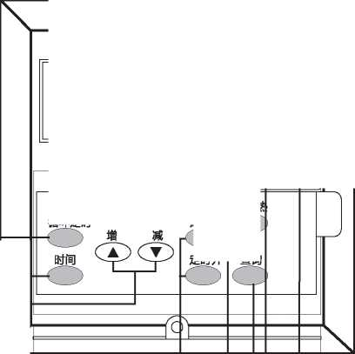

（循环定时按键）
当设置了戻时开］和［定时关］的时间 后,按一下该键就可以开启每天按 设定时间的循环定时操作，再按一 下取消。
（时间按键）
按一下显示"时间”闪烁,
再按［增］可调节时钟
AM（上午）、PM（T午）； 一
长按［增濾］键，
则可快速设置。
（增/减按键）
用于设定水温的升降与时钟、定时时间的 增减；在管理级参数设定中,亦可用以来 调节相关的参数。
□热水
定时开定时关 —C  筮：88 88  故障时间参数设宇温度 | 孚补水QQ 譬  当前温度⑥

7
循环定时
定时关
定时开
查询
Z
开/关

（定时开/关键） 如未设置，按此键后就可由［增濾］键来 调节定时，再按一下确认；如已设置，按 此键可重新调节定时时间；不作调节时则 再按一下取消定时，
（电加热按键） 按此键启动电加热，而不受环境温度的制约 当水温到达设定温度时，电加热停
■询按键） 按此键可查询机器内各感温探头的温度（d）;亦可用于 机器调试，在允许范围内可重新设定某些功能参数（P）。
（电源指示灯］
当机器电源接通时，绿灯亮
〔开/关按键）
按一下开机，再按一下关机
10 I

普通参数查询
序号 | 故障代码 | 相应故障原因 | 备注
1 | d01 | 出水温度 | 无此传感器时，显示"一"
2 | d02 | 水箱温度
3 | d03 | 外环境温度 | 无此传感器时,显示”一"
4 | d04 | 外盘管1温度
5 | d05 | 外盘管2温度
6 | d06 | 压缩机1回气温度 | 无此传感器时，显示”一"
7 | d07 | 压缩机2回气温度 | 无此传感器时，显示"一"
8 | d08 | 压缩机1排气温度 | 当排气温度2io（rc时，显示的温度为实际温度减ioo°c
9 | d09 | 压缩机2排气温度 | 当排气温度＞ioo°c时，显示的温度为实际温度减100°C
10 | dlO | 输入口代码
11 | dll | 停压机可恢复故障代码
12 | dl2 | 停压机不可恢复故障代码
13 | dl3 | 电子膨胀阀1开启脉冲数 | 实际值为此值*8
14 | dl4 | 电子膨胀阀2开启脉冲数 | 实际值为此值*8

故障代码表
序号 | 故障代码 | 相应故障原因 | 备注
1 | E01 | 回水温度
2 | E02 | 环境传感器故障（开路或短路）
3 | E03 | 盘管传感器1故障（开路或短路
4 | E04 | 水流开关
5 | E05 | 高压开关1故障（开关断开时保护）
6 | E06 | 低压开关1故障（开关断开时保护）
7 | E07 | 出水温度
8 | E08 | 缺水保护
9 | E09 | 水流不足
10 | E10 | 通讯出错画板未能接收主板数据）
11 | E11 | 压缩机排气温度1保护
12 | E12 | 高压保护2
13 | E13 | 低压保护2
14 | E14 | 压缩机排气温度2保护
15 | E16 | 盘管温度2
16 | E18 | 出水高温保护
17 | E22 | 水位开关坏扃水位吸合，低水位断开）
18 | E23 | 水压开关保护
［注：温度故障保护可自动恢复,其它故障保护都须按开/关键重新开机］

- 水温显小
机组一上电（待机或开机状态）操作面板上液晶显示屏会显示两个温度值；设定温度和 当前水温度；
- 査询按键的操作调试说明
A、 单按［査询］键，可逐个査询机组各感温探头的温度（d01;d02……）
B、 长按该键亦可用于调节机组的部分运行参数，但参数的调节或改变前必须要先咨询厂 家意见（参数调整不当有可能对系统造成不利的影响），如无特殊情况用户不需要自行调节；
- 时间或定时的设置
设置［时间］、［定时开］［定时关］的具体时间时，要在液晶屏上的相关显示在闪烁 时，按［增满］键来进行调节设置，长按［增減］键时，则可对各种时间进行快速设置。首 次上电，要调节并确认时钟。
- "强制除霜”功能
在开机状态下，按住【定时开】按键10秒，系统进入"强制除霜"，液晶屏上显示”除 霜字样,此时可以对系统进行强制除霜运行。［机器已有自动除霜功能，只有在冬天化霜不完全 正确时才需要进行强制除霜。平时严禁操作，会影响制热效果］;再按一下［开/关］键退出关机。
4.操作面板的固定
可使用M4螺钉在固定孔中将面板安装在背铁架上,但必须注意，如果将螺钉扭得太紧会 导致操作面板上的按键卡住、失灵而无法正常操作.

机组安装注意環
注意事项
- 主机安装位置的选择
♦应安装在具有较大空间、通风良好的地方,应确保进出风口畅通无阻;
♦安装位置附近设置排水沟或排水口，能方便地进行排水;
♦安装基础或支架应坚固，确保整机安装后直立，底部用螺栓固定，确保机组运行平稳；
♦请勿将主机安装在有污染、腐蚀性气体和灰沙、落叶等沾染物易聚集的地方；
♦安装位置不可靠近易燃、易爆和有明火的地方;
2、 水箱安装位置的选择
♦水箱应放置在环境温度0 °C以上的地方;
♦可安装在室内、室外也可放置在楼顶（根据水箱的大水和建筑物的承重能力等因素而定）；
♦请勿将水箱安装在有污染、腐蚀性气体的地方。
- 水系统安装事项
♦水箱泄水管、溢水管应尽可能安装在排水沟或排水沟附近以便于排水,泄水管上需安装泄 水阀；
♦机组水系统安装的正确与否，直接影响到机组的功能与性能，建议安装水系统管路时，水 管安装应横平竖直,管道布置合理,尽量减少弯曲，减少水系统的阻力；务必选择优良施工队 伍，并按照国家相应施工标准施工；
•整体式机组安装时，应在机组和保温储水箱之间应加装水流开关，以保证机组的使用安全。
•为防止震动的传播，连接机组的水管和导线时，应使用软性接头或软管；
•水系统管路应当选用优质的保温材料保温，原则上应保证水系统与外界无太多热量交换；
•在用户水系统的进出管前应分别装有截止阀门和旁通水管，系统管路上的电动电磁阀前一 般需安装检修阀，以便机组出现故障时修理；
♦整体式机组保证换热量，满足用户的水流量，安装时请选择合适的水泵；
♦安装完毕后,应进行严密性水压试验，并排污确保系统内清洁，试验合格无泄漏后,对热 水管道进行保温处理。
4、 主机安装
•侧出风室外机组应安装在空气流通、无热辐射或其他热源的地方，与四周墙壁或其它遮挡物 之间的距离不能太小（吸风面＞ 30cm,出风面＞ 200cm ）;
♦机组热水器一般为顶出风款式：安装时，首先要确认安装的位置有足够的强度能承受机组的 重量（见机身铭牌），有一定的隔音防震措施以免影响邻居，其次是要通风良好让机器能吸入和 排出足够的空气，然后是要靠近排水的地方以便冷凝水的排出。
♦顶出风的机组一般是不需要遮挡物的，电机和其他内部元部件都做了防水处理，如在风雪特 别大的地区,为了防止大雪把主机的冷凝器或风叶给封堵起来，也需做一定的防护物（其宽度 距离是吸风侧＞ 30cm，正面＞ 60cm，顶面岀风＞ 150cm ）;
•可直接用膨胀螺栓固定在水泥机座上，也可用角钢支架，需要加防震橡胶垫置于地面或屋 顶，并确保机组水平放置；
♦机身周围应有畅通的排水道，以保证冷凝水能及时排走；
♦机器四周应留足够空间方便维护保养。
- 工程安装
♦工程型热水机的工程安装首先要跟据当地实际情况进行考察施工，因地制宜；
♦机组需安装在有足够承重能力且表面平整的地方，通风良好四周有足够的回风及维修空间；
♦实机安装，施工时要注意以下各方面：（参考安装示意图2 - 5 ）
♦整个水管路系统的设计要求阻力尽量小，减少不必要的弯头，特别在靠近机组的进出水口处 不能有急转弯,以防减低水流量；［循环水流量请参考表2］
♦管路件应保持清洁，无锈渣污物，以防堵塞管路，配管完毕后应试压检漏以确保整个管路系 统无渗漏现象［注意：配管管路应单独试压，千万不可与热水机组一起试压］；
♦水管路件要求使用耐高温的PPR^K管及其它配件（水泵，水表，阀门等），选择循环泵时， 需根据相应机型的循环水流量及安装情况挑选热水泵；
♦为了防止循环水中的杂物对主机换热器造成堵塞或损坏,在机组的进水管上必须要安装可拆 式的过滤器（40 ~ 60目）,并根据当地水质和使用情况而需要定期拆卸清洗干净的；
♦在水管的最低点要安装排水阀，以便清洗；
♦在主机进、出水口处都需安装活接阀门，以便维护。接管时，需用管钳固定在主机的水管接 头上，旋转接水管，不能让机组上的水接头直接承受旋转扭力；
♦工程水箱要求保温良好，出水口与回水口的距离尽量分开,使水箱内的水循环均匀水箱亦可 根据使用情况进行补水；

维修与保养
★试运行前的检查
- 检查配管系统:检查系统循环中的阀门是否全部开启；
- 检查配电系统:检查所供电源电压是否正常，检查各配电零件螺丝是否锁紧，线路是否接 照配电线路图配电（电控熔断丝型号5EF ）检查地线是否接好；
- 检查热水机组:检查机组上所有紧固螺丝和机械部分螺丝是否松动，上电后检查控制面板上 通信指示灯是否正常闪亮，压力表是否正常,如有大于压力表的最大量程停机检查；
- 在机组运转前必须检查排水管或排水道。如果堵塞,必须清除异物，以便冷凝水排通畅。
★试运行
- 压缩机启动后，以听觉判断机组运转有无异响，如有异响应立即停电检查，如无异响方 可继续运转，同时注意系统压力是否正常；
- 观察出水温度情况是否正常；（出水温度与显示温度基本相符）
- 远程控制器的参数在出厂时已设定默认值，用户如需自行调整应慎重进行；
- 工程机还需要根据"参数表"（表2 ）的数值检验循环水流量是否满足。
★维修保养
- 顶出风电机如果有上面的接线盒，在维修后需要安装并密封好，以免渗水；
- 可用一个硬的尼龙刷清洗翅片换热器,但需要小心不能损伤铜管。如有压缩空气，可以使 用高压空气管清翅片换热器,约2 ~ 3月清洗一次。
★工程机冷媒充注
- 顶岀风电机如果有上面的接线盒,在维修后需要安装并密封好,以免渗水；
- 可用一个硬的尼龙刷清洗翅片换热器,但需要小心不能损伤铜管。如有压缩空气，可以使 用高压空气管清翅片换热器,约2 ~ 3月清洗一次。
♦在冬季,机组不能关闭电源，如果长时间不使用时，必须要将主机组和水管路的 水排放干净，防止换热器或水管被冻裂。
♦换热器清洗：在机组进出水口约20~50CM处要安装清洁管道，选用合适清洗剂 进行反冲法,反复冲洗（约3~5小时），最后再用自来水清洗干净为止
（一般约6个月进行清洗一次,具体需按各地实际水质情况而定）。
空气源热水机组是自动化程度较高的设备，使用时需定期进行机组状态检查，若能对机组 进行长期而有效的维护和保养，机组的运行可靠性和使用寿命都会得到意想不到的提高，具体 保养事项如下：
1、 用户在使用和维护本机组时应注意：机组内所有的安全保护装置均在出厂前设定完毕，切 勿自行调整；
2、 经常检查机组的电源和电气系统的接线员是否牢固，电气元件是否有动作异常，如有应及 时维修和更换；
3、 机组周围应保持清洁干燥,通风良好，定期清洗（1-2月）空气侧换热器，来保持良好 的换热效果；
4、 机组周围请勿堆放杂物，以免堵塞进出风口，机组四周围应保持清洁，通风良好；
5、 机外安装的水过滤器应定期清洗，保证系统内水质清洁，以避免机组因水过滤器脏堵而造 成损坏；
6、 经常检查水系统的补水、水箱的安全阀、水位控制器和保护装置工作是否正常，以免空气进 入系统造成水循环量减少，从而影响机组的制热量和机组运行的可靠性；
7、 检查水泵，水路阀门是否要作正常，水管路及水管接头是否渗漏；
8、 经常检查机内管路接头和充气阀门处是否有油污，确保机组制冷剂无泄露；
9、 机组周围请勿堆放杂物，以免堵塞进出风口，机组四周围应、保持清洁干燥，通风良好；
10、 若停机时间较长，应将机组管路中的水放掉，并切断电源，套好防护罩,在运行时开机前 对系统进行全面检查；
11、 主机冷凝清洗，本公司建议采用50-60（、浓度为15%的热磷酸液清洗冷凝器,启动主机 自带循环水泵清洗3小时,最后用自来水冲洗3遍（管道安装时建议预留三通接口 ）,以备 清洗时接管，禁止用腐蚀剂的清洗液清洗冷凝器；
12、 水箱需在使用一段时间后（一般为两个月，具体根据当地水质而定）需清除水垢。
13、 售后服务及保修事项请见产品保修卡（用户在使用过程中发现机组岀现问题，请与专业人 员联系）；
14、 常见故障排除方法，维修人员在处理问题时，可能需要参照下表排除故障。
售后服务及保修必须由具备相应资质的专业技术人员 根据我司提供的技术服务手册进行操作！ 切勿自行操作以，免造成不必要的损失或伤害！！

工程机机组常见故障表
故障原因 | 故障代码 | 解决方法
 | 342A及3 3 9工程机系列 | C款（工程机_ KH系列）
错相 | 00E | / | 缺相逆相保护
回水温度传感 器故障 | 14E | / | 1回水探头损坏
通讯故障 | 09E | E10 | 1：检査通讯线接口及接线是否不良  2:更换主板，主蕊片由于受到强电干扰烧 坏,接线时注意强电与弱电（通讯线、探 头线）分开布线。
水箱温度传感 器故障 | 15E | E01 | 1：检査接线口是否不良及线路有没脱落 2:用万用测量探头阻值是否正常；  3:将环温探头接在此探头座上测试故障能 否排除，如还存在，更换电控板.
出水探头保护 | 13E | E07 | 1：出水探头阻值损坏  2:主板故障
出水温度过高 保护 | 02E | / | 1：水流量不足  2:出水探头阻值偏移
环境温度传感 器故障 | 12E |  | 更换电控板或探头线
化霜（盘管） 温度传感器故障 | 11E （系统1） /10E（系统2 ） | E03（系统1） /E16 （系统2 ） | 1：检査接线口是否不良及线路有没脱落  2:用万用测量探头阻值是否正常  3:将环温探头接在此探头座上测试故障能 否排除，如还存在，更换电控板
水流开关报警 | 01E | E04 | 1：短接线是否脱落或没有接  2:或更换电控板
高J5保护报警 | 03E （系统1） /07E（系统2 ） | E05（系统1） /E12 （系统2 ） | 1：家用机截止阀没有完全打开，  2:水箱没水  3:氟里昂偏多  4:工程机水泵运行不正常,水流量偏少 5：接线不良  6:高压开关坏

低压保护报警 | 04E （系统1） /08E（系统2） | E06 （系统1） /E13系统2 | 1：氟里昂泄漏，査找漏头，补焊  2:低压开关接线不良,低压开关不良  3:水温偏低，需要时间预热，可以开多两次主机即 可排除故障。
压缩机排气温 度保护 | 05E（系统1）  /19E（系统2） | E11 （系统1） /E14 （系统2 ） | 1：氟里昂缺失  2:截止阀没有完全打开 3:探头不良
压缩机排气温 度传感器故障 | 17E係统1） /18E（系统2） | E15（系统1） /E17（系统2） | 1：排气探头接线不良  2:探头不良  3:或更电控板
缺水保护 | 06E | E08 | 1：工程机水位线泡水时间长，结垢,更换水位线 2:或更换电控板。
水流不足温差 保护 | 16E | E09 | 1 :水泵流宣不足  2:水箱探头掉出或阻值偏移  3:过滤器堵塞
催款功能 | 37E | / | 限时功能
机组不工作 | / | / | 1 :电源故障，  2:保险丝烧坏  3:接线松动  4 :各故障代码显示及査询d09对应参数为故障代码
风机不转 | / | / | 1 :风叶被卡住  2:线路断开  3 :电控板坏（继电器无电输出） 4:电容器坏  5 :电机坏
压缩机不工作 | / | / | 1：设定温度比水温低  2:没开机  3:压缩机线路断开  4:电控板坏  5:压缩机电容器坏  6:内外置过载保护器保护  7 :电压低  8:压缩机卡缸
不制热或制热 效果差（不够  热水用） | / | / | 1：压缩机不工作  2:翅片换热器赃  3 :缺氟、漏氟  4:氟过多  5 :水路、氟路保温不好  6:设计热量不够（天气太冷）
不化霜 | / | / | 1：化霜温度传感器坏  2:化霜温度传感器安装处不结霜 3:化霜条件设定不合适  4:四通阀不动作  5:四通阀窜气6:电控板坏
噪音大 | / | / | 1：缺氟  2:氟过多  3:压缩机缺油  4:系统堵塞  5:压缩机碰外壳  6:安装不水平紧固不到位  7:电机噪音
防冻保护 | / | / | 在停电状态下，环境温度低于2T时，要手动排除水 箱及管路上的水,防止冻坏

18 I

保修条款
(Warranty TERMS)
尊敬的客户！感谢您对我公司产品的厚爱！
我们将按照《消费者权益保护法》和国家《新三包规定》为您提供全面的售后服务,您如有任何问题 和意见请与当地经销商或指定维修单位联系，我们将给予满意的服务。
在向您表示谢意的同时，敬请您在安装热水器后的两周内，将本保修卡沿线剪下寄回本公司。在对保 修进行了有效登记后,您购买的热水器就可以从安装之日起，品牌机整机保修24个月，空白机整机保修18 个月，终身维修。
►保修期内免费提供零配件服务，保修期过后收取相应的人工材料费用。
A发生故障后，请将故障情况、保修卡编号通知公司，我们将委派技术工程师前往维护。
►除以下“责任外事项"，我公司实行无偿保修。
贵任外事项：
►由于天灾引起：例如洪水、地麗、台风、普灾以及雷电等引起的故障；
►由于电源不符合规格（如电压不稳等）引起的故障；
►由于水质异常（如水中所含矿物质超标、杂质过多等）引起的故障；
A维护不当引起的故障；
►由于超过使用范围引起的故障；
►自行更改电路配线或更换零件引起的故障；
►由非公司维修人员维修而引起的故障；
►同非指定安装人员不适当安装引起的故障；
例如：a）水管道工程不良（出入管误接、水管、水塔，水泵不配合，排水管处理不良等）；
b） 电气工程不良（线路误接,主要电源线及总制不配合工程，工程型机组没加水泵,没接地线等）;
c） 私自改装后的产品；
d） 本公司保留压缩机故障原因最终解释权；
保修 款（Warranty TERMS）
尊敬的客户！感谢您对我公司产品的厚爱！
我们将按照《消费者权益保护法》和国家《新三包规定》为您提供全面的售后服务，您如有任何问题 和意见请与当地经销商或指定维修单位联系,我们将给予满意的服务。
在向您表示谢意的同时，敬请您在安装热水器后的两周内,将本保修卡沿线四下寄回本公司。在对保 修进行了有效登记后，您购买的热水器就可以从安装之日起，品牌机整机保修24个月，空白机整机保修18 个月，终身维修.
►保修期内免费提供零配件服务，保修期过后收取相应的人工材料费用。
A发生故障后，请将故障情况、保修卡编号通知公司，我们将委派技术工程师前往维护。
►除以下“责任外事项” ,我公司实行无偿保修。
责任外事项：
►由于天灾引起：例如洪水、地履、台风、雪灾以及雷电等引起的故障；
►由于电源不符合规格（如电压不稳等）引起的故障；
►由于水质异常（如水中所含矿物质超标、杂质过多等）引起的故障；
►维护不当引起的故障；
►由于超过使用范围引起的故障；
►自行更改电路配线或更换零件引起的故障；
►由非公司维修人员维修而引起的故障；
►同非指定安装人员不适当安装引起的故障；
例如：a）水管道工程不良（出入管误接、水管、水塔，水泵不配合，排水管处理不良等）；
b） 电气工程不良（线路误接，主要电源线及总制不配合工程，工程型机组没加水泵，没接地线等）；
c） 私自改装后的产品；
d） 本公司保留压缩机故障原因最终解释权；

热泵保修卡 （本联用户存档）
保修期限： 年 月 日至 年 月 日
（本内容由本公司代理商填写，涂改无效）
用户名称： |  |  | 代理商名称：
联系电话： |  |  | 代理商地址：
详细地址： |  |  | 代理商电话：
购买日期： |  |  | 产品型号：
购货单位： |  |  | 产品编号：
用户签名： |  |  | 代理商签名（盖章）：
雄修记录 | 维修日期 | 故n | ，现象 | 维修人员
备注：请将"热泵保修卡"于每2（W次或每3月欣寄回公司,若未将”热泵保修卡”寄回公司或"热泵保修卡" 填写不详细的将不给予保修。

O
 | 热泵保修卡（本联公司存档）
保修期限： 年 月 日至 年 月 日
（本内容由本公司代理商填写，涂改无效）
 | 用户名称： |  |  | 代理商名称：
 | 联系电话： |  |  | 代理商地址：
 | 详细地址： |  |  | 代理商电话：
 | 购买日期： |  |  | 产品型号：
 | 购货单位： |  |  | 产品编号：
 | 用户签名： |  |  | 代理商签名（盖章）：
 | 维修记录 | 维修日期 |  | E现象 | 维修人员
备注：请将”热泵保修卡”于每2CW次或每3月冰寄回公司，若未将"热泵保修卡”寄回公司或"热泵保修卡" 填写不详细的将不给予保修。
0

空气源热泵热水器
（商用机）
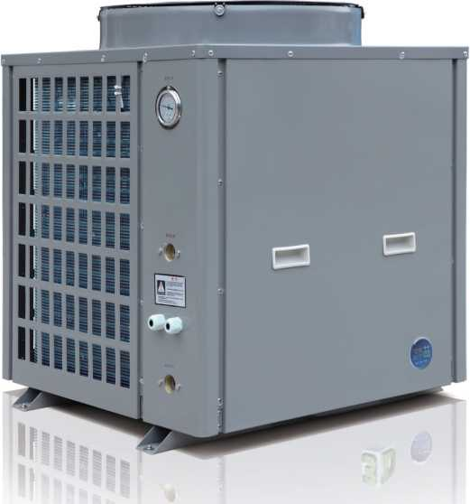

空气源热系热水器
（商用机）
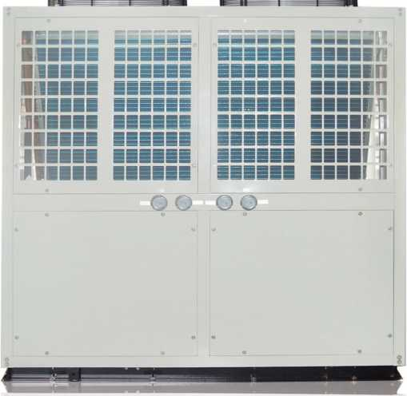

空气源热泉热水器
（商用机）
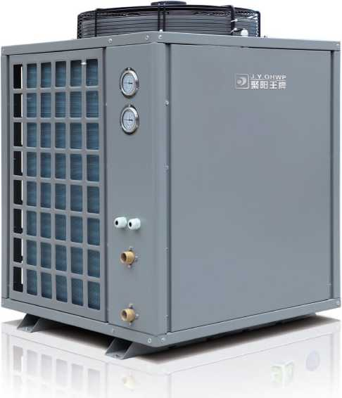

空气源热泵热水器
（商用机）
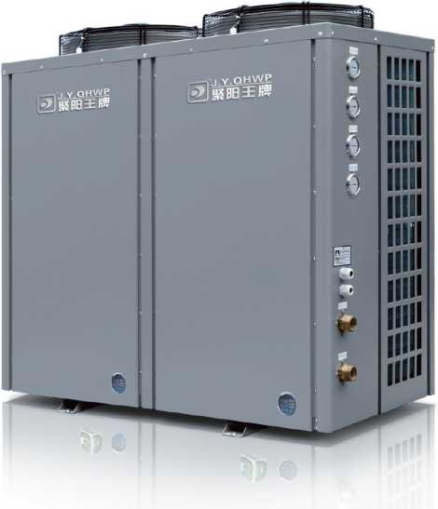

JUYANGNEW ENERGY
佛山聚阳新能源有限公司
佛山市南海区里水镇麻奢新星工业区
WWW.DKREN.COM
全国服务热线：400 0286 606

